Au préalable : Les actions éligibles sont celles qui ont démarré ou qui sont terminées. Par conséquent, les actions au stade de projet et non amorcées ne sont pas acceptées.

- Identification de la structure

Finess juridique (ou SIRET, ou RPPS, si applicable)
Finess géographique (si applicable)
Raison sociale / nom de l’établissement ou de la structure
Secteur (Sanitaire / MS / ambulatoire)
Commune
Département
Nom et prénom du correspondant
Téléphone
Adresse mail

- Projet

Thème 2021 : « Risque infectieux : prévenir, protéger, gérer »
Thématique sur laquelle porte le projet.
Ex : la gestion de la crise sanitaire, le respect d’une bonne hygiène des mains et des gestes barrières, la promotion de l’identitovigilance, l’antibiorésistance, la vigilance autour des infections associées aux soins, …

Les projets répondront au moins à deux des critères suivants (cocher les cases correspondantes) :
☐ Action innovante et structurante
☐ Action associant les patients et favorisant l’instauration d’une culture de sécurité
☐ Action conduite au plus près des patients et des professionnels prenant en compte les enjeux actuels des parcours de soins
☐ Action visant à fédérer les professionnels de santé des différents secteurs de soins autour de priorités partagées

Format du support
Intitulé de l’action
Responsable de l’action
Objectif de l’action
Descriptif
Public ciblé
Acteurs concernés pour élaborer le projet

J’autorise l’ARS Grand Est à relayer sur son site internet le support produit | Oui | Non
 | ☐ | ☐
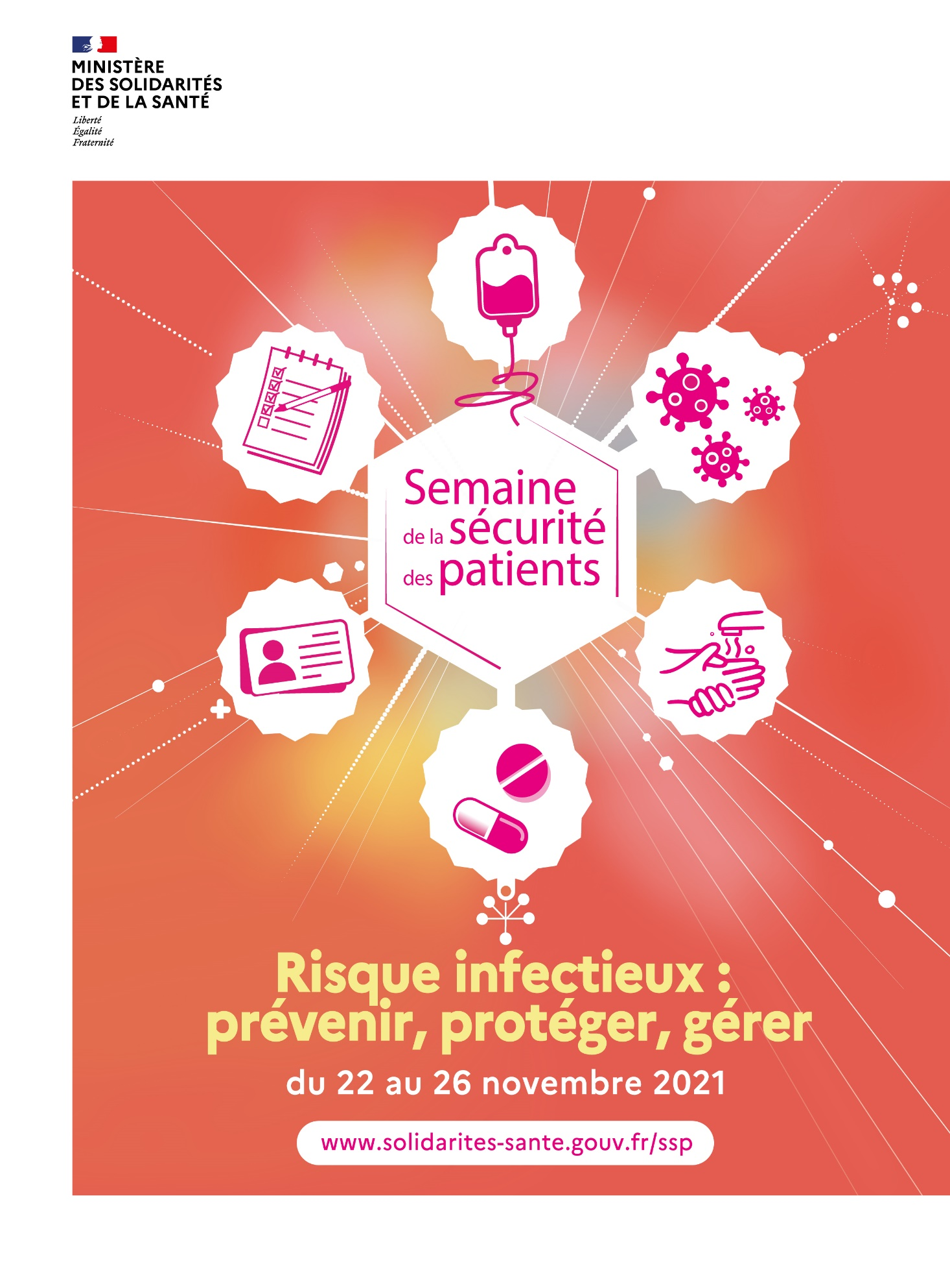
Le présent formulaire complété par vos soins est à nous transmettre au plus tard le :
7 janvier 2022

Le support présentant le projet devra dans la mesure du possible être annexé au dossier.
Il est recommandé de cibler et d’annexer ensuite tout document utile à la compréhension du projet.

L’ensemble doit être transmis en format électronique uniquement à l’adresse suivante :

ARS-GRANDEST-DQPI-QUALITE@ars.sante.fr

